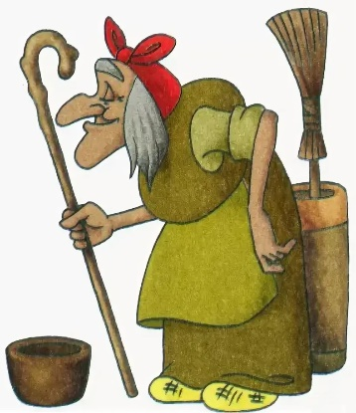
Кружок МЦНМО 23. Текстовые задачи 14.03.2023
- "А это вам видеть пока рано", – сказала Баба-Яга своим 33 ученикам и скомандовала: "Закройте глаза!" Правый глаз закрыли все мальчики и треть девочек. Левый глаз закрыли все девочки и треть мальчиков. Сколько учеников всё-таки увидели то, что видеть пока рано?
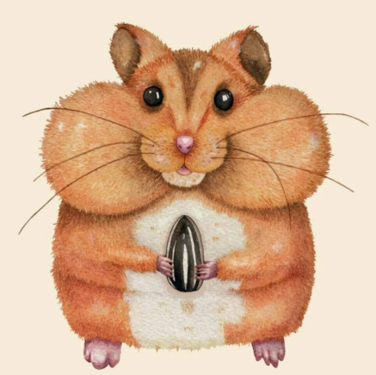
- Дети ходили в лес по грибы. Если Коля отдаст половину своих грибов Вите, у всех детей станет поровну грибов, а если вместо этого Коля отдаст все свои грибы Ане, то у Ани станет столько же грибов, сколько у всех остальных вместе взятых. Сколько детей ходило за грибами?
- Хомякам Копилке и Жорке насыпали одинаковое количество семечек. После того как Копилка сгрыз 180 семечек, а Жорка 360 семечек, у Копилки осталось в 4 раза больше семечек, чем у Жорки. Сколько семечек насыпали хомякам?
- Карлсон съел 700 г варенья за три с половиной минуты. С какой скоростью (г/мин) Карлсон ест варенье?
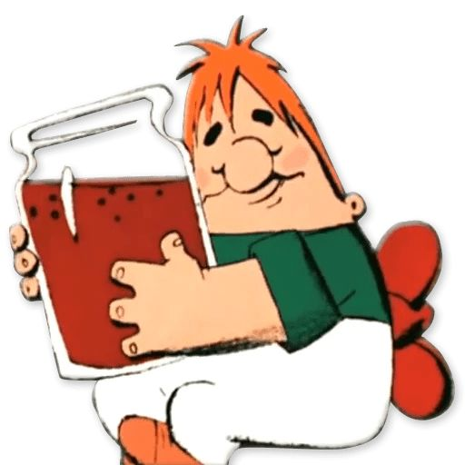
- Одуванчик утром распускается, два дня цветёт жёлтым, на третий день утром становится белым, а к вечеру облетает. Вчера днем на поляне было 20 жёлтых и 14 белых одуванчиков, а сегодня 15 жёлтых и 11 белых.
а) Сколько жёлтых одуванчиков было на поляне позавчера?
б) Сколько белых одуванчиков будет на поляне завтра?

- Доктор Айболит хочет навестить и носорога, и крокодила, и бегемота, и слона. Все четверо живут вдоль одной прямой дороги. Орлы готовы утром доставить Айболита к первому пациенту, а вечером забрать от последнего, но три промежуточных перехода ему придётся сделать пешком. Если Айболит начнёт с носорога, то длина его кратчайшего маршрута составит 6 км, если с крокодила — 7 км, а если с бегемота — 8 км. Нарисуйте, как могли располагаться дома носорога, крокодила, бегемота и слона (достаточно одного примера расположения).
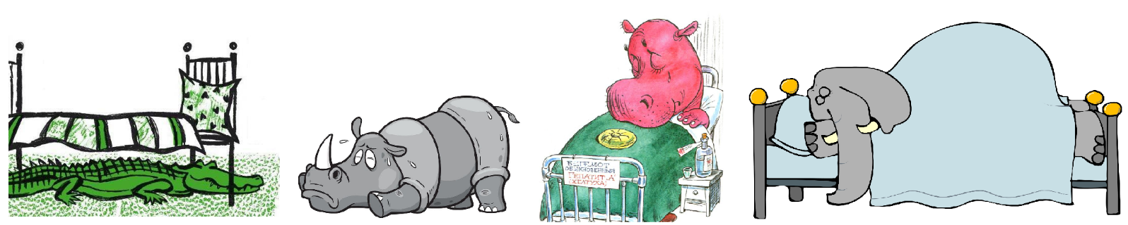
- Доктор Айболит раздал четырём заболевшим зверям 2006 чудодейственных таблеток. Носорог получил на одну больше, чем крокодил, бегемот на одну больше, чем носорог, а слон — на одну больше, чем бегемот. Сколько таблеток придётся съесть слону?

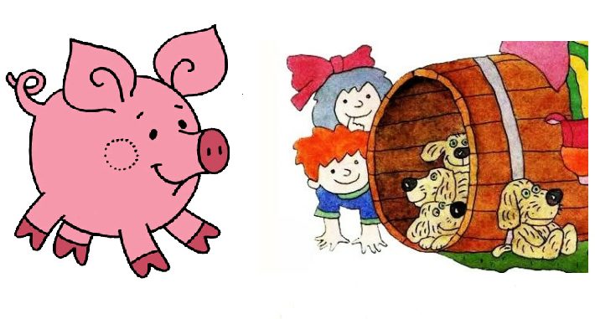
- Мальчик Пат и собачонка
Весят два пустых бочонка.
Собачонка без мальчишки
Весит две больших коврижки,
А с коврижкой поросёнок
Весит в точности бочонок.
Сколько весит мальчик Пат?
Сосчитай-ка поросят!

